

FLETORJA ZYRTARE
E REPUBLIKËS SË SHQIPËRISË

Botim i Qendrës së Publikimeve Zyrtare
www.legjislacionishqiptar.gov.al

Nr.8 | 31 janar | 2007

P Ë R M B A J T J A
Faqe

Vendim i KM  nr.18, datë 19.1.2007 | Për dhënien e fondit për subjektet, pjesëmarrëse në zgjedhje, për financimin e fushatës zgjedhore për organet e qeverisjes vendore të vitit 2007………………………………… | 111
Vendim i KM  nr.19, datë 19.1.2007 | Për disa ndryshime dhe shtesa në vendimin nr.205, datë 13.4.1999 të Këshillit të Ministrave “Për dispozitat zbatuese të Kodit Doganor”, të ndryshuar…………………… | 111
Vendim i KM  nr.20, datë 19.1.2007 | Për ndryshimin e përgjegjësisë së administrimit të disa mjediseve në ndërtesën e degës së tatimeve, Tiranë, nga kjo degë tek Agjencia e Trajtimit të Kredive dhe Autoriteti i Mbikëqyrjes Financiare, dhe për një ndryshim në vendimin nr.818, datë 6.12.2006 të Këshillit të Ministrave “Për miratimin e listës së inventarit të pronave të paluajtshme shtetërore, të cilat i kalojnë në përgjegjësi administrimi Drejtorisë së Përgjithshme të Tatimeve”………………… | 119
Vendim i KM  nr.23, datë 19.1.2007 | Për caktimin e Ministrisë së Punëve Publike, Transportit dhe Telekomunikacionit organ përgjegjës për administrimin e pasurive nr.2/93 dhe nr.2/121 të zonës kadastrale nr.8380, Tiranë………………………………… | 122
Vendim i KM  nr.24, datë 19.1.2007 | Për procedurën e lëshimit të dokumenteve nga disa zyra të regjistrimit të pasurive të paluajtshme dhe ndryshimin e tarifave për to………………………………………… | 124
Udhëzim i MB  nr.160, datë 25.1.2007 | Për “Procedurat e ndalimit, sekuestrimit dhe konfiskimit të mjeteve për kundërvajtje administrative”…………………… | 126
Vendim i ERE  nr.1, datë 19.1.2007 | Për fillimin e procedurës për rishikimin e rregullave të praktikës dhe procedurave të ERE-s……………………… | 128
Vendim i ERE  nr.2, datë 19.1.2007 | Për fillimin e procedurës për rishikimin e rregullores së procedurave të licencimit dhe rregullores për procedurat e licencimit, për ndërtimin dhe shfrytëzimin e centraleve elektrike me kapacitet të përgjithshëm jo më të madh se 5 MW dhe prodhimin e energjisë elektrike nga këto centrale………… | 128
Vendim i ERE  nr.3, datë 19.1.2007 | Për fillimin e procedurës për miratimin e rregullave dhe procedurave, sipas të cilave bëhet shitja e energjisë elektrike të furnizuesit vendas e të huaj……………………… | 129
Vendim i ERE  nr.4, datë 19.1.2007 | Për përcaktimin e çmimit të shitjes së energjisë elektrike nga “HCA” sh.p.k. për periudhën 1 janar 2006 - 31 dhjetor 2006......……………………………………………………… | 129
Vendim i ERE  nr.5, datë 26.1.2007 | Për miratimin e metodologjisë së përcaktimit të çmimit të shitjes së energjisë elektrike për të licencuarit, për prodhimin e energjisë elektrike nga HEC-et me fuqi të instaluar deri në 10 MW……………………………………… | 130
Vendim i ERE  nr.6, datë 26.1.2007 | Për përcaktimin e çmimit të shitjes së energjisë elektrike për të licencuarit, për prodhimin e energjisë elektrike nga hidrocentralet me fuqi të instaluar deri në 10 MW për vitin 2007............................................................ | 131

Vendim

Nr.18, datë 19.1.2007

Për dhënien e fondit për subjektet, pjesëmarrëse në zgjedhje, për financimin e fushatës zgjedhore për orGanet e qeverisjes vendore

të vitit 2007

Në mbështetje të nenit 100 të Kushtetutës, të neneve 21 e 27 të ligjit nr.8379, datë 29.7.1998 “Për hartimin dhe zbatimin e Buxhetit të Shtetit të Republikës së Shqipërisë” dhe të nenit 12 të ligjit nr.9645, datë 27.11.2006 “Për Buxhetin e Shtetit të vitit 2007”, me propozimin e Ministrit të Financave, Këshilli i Ministrave

Vendosi:

1. Dhënien e fondit prej 60 000 000 (gjashtëdhjetë milionë) lekësh, për subjektet, pjesëmarrëse në zgjedhje, për financimin e fushatës zgjedhore për organet e qeverisjes vendore të vitit 2007.
2. Efektet financiare, që rrjedhin nga zbatimi i këtij vendimi, të përballohen nga fondi rezervë i Këshillit të Ministrave.
3. Ngarkohen Ministria e Financave dhe Komisioni Qendror i Zgjedhjeve për zbatimin e këtij vendimi.
Ky vendim hyn në fuqi menjëherë.

Kryeministri
Sali Berisha

Vendim

Nr.19, datë 19.1.2007

Për disa ndryshime dhe shtesa në vendimin nr.205, datë 13.4.1999 të Këshillit të Ministrave “Për dispozitat zbatuese të kodit doganor”, të ndryshuar

Në mbështetje të nenit 100 të Kushtetutës dhe të neneve 9 e 13 të ligjit nr.8449, datë 27.1.1999 “Kodi Doganor i Republikës së Shqipërisë”, të ndryshuar, me propozimin e Ministrit të Financave, Këshilli i Ministrave

Vendosi:

Në vendimin nr.205, datë 13.4.1999 të Këshillit të Ministrave, të ndryshuar, në pjesën I, titulli II, kreu I “Organizimi dhe përgjegjësitë e administratës doganore qendrore”, të bëhen këto ndryshime dhe shtesa:
1. Në pikën 3, lidhja nr.1 “Struktura organike e administratës doganore shqiptare” zëvendësohet me lidhjen me të njëjtin numër e titull, që i bashkëlidhet këtij vendimi.
2. Në shkronjën “e” të pikës 3.2, pas fjalëve “…përpunues informacioni…” shtohet “…shoqërues…” dhe pas fjalëve “…me procedurat e peshimit e të kontrollit doganor…” shtohen “…mbrojtjen dhe sigurinë….”
Ky vendim hyn në fuqi menjëherë dhe botohet në Fletoren Zyrtare.

Kryeministri
Sali Berisha

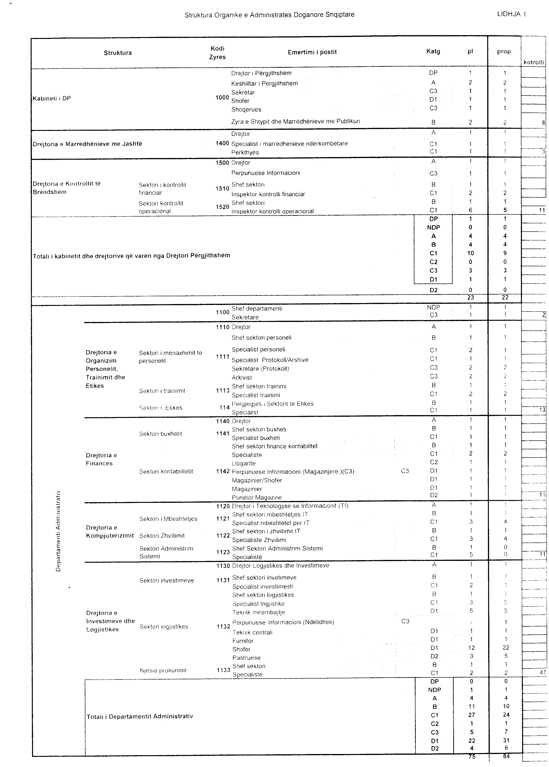

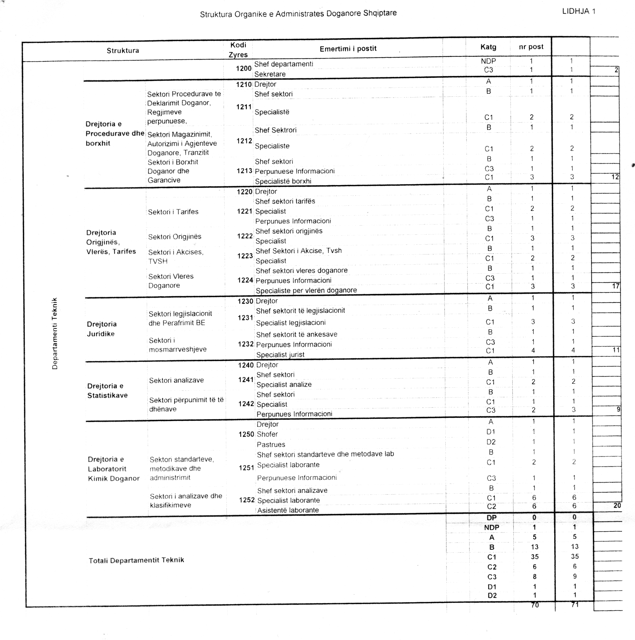

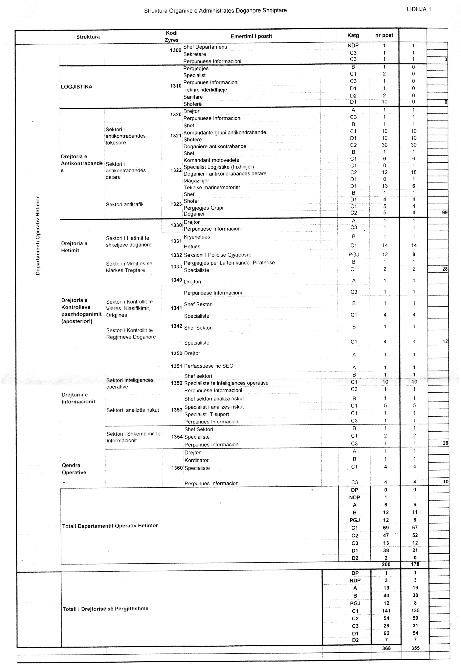

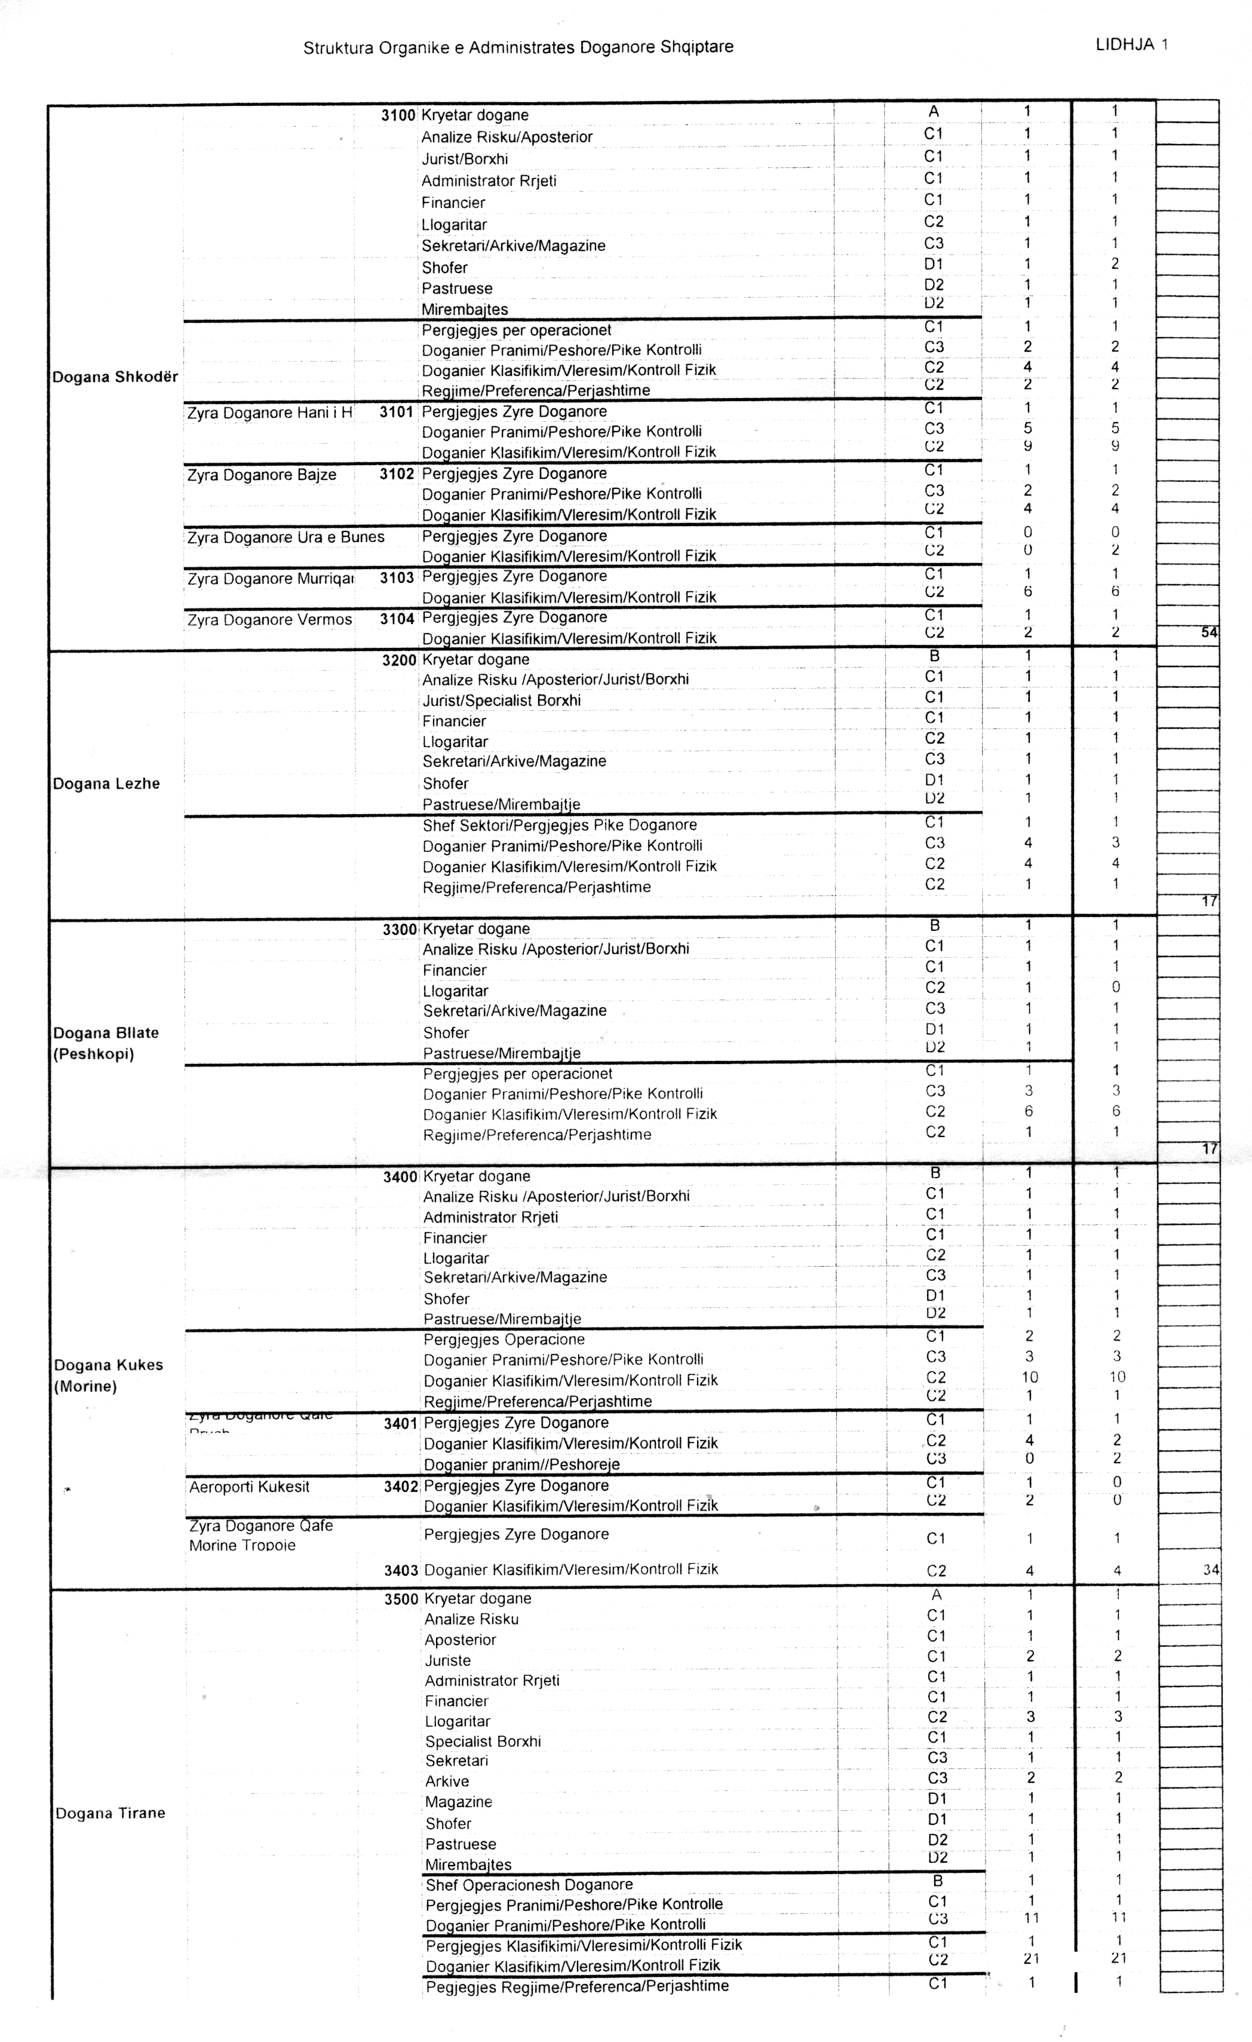

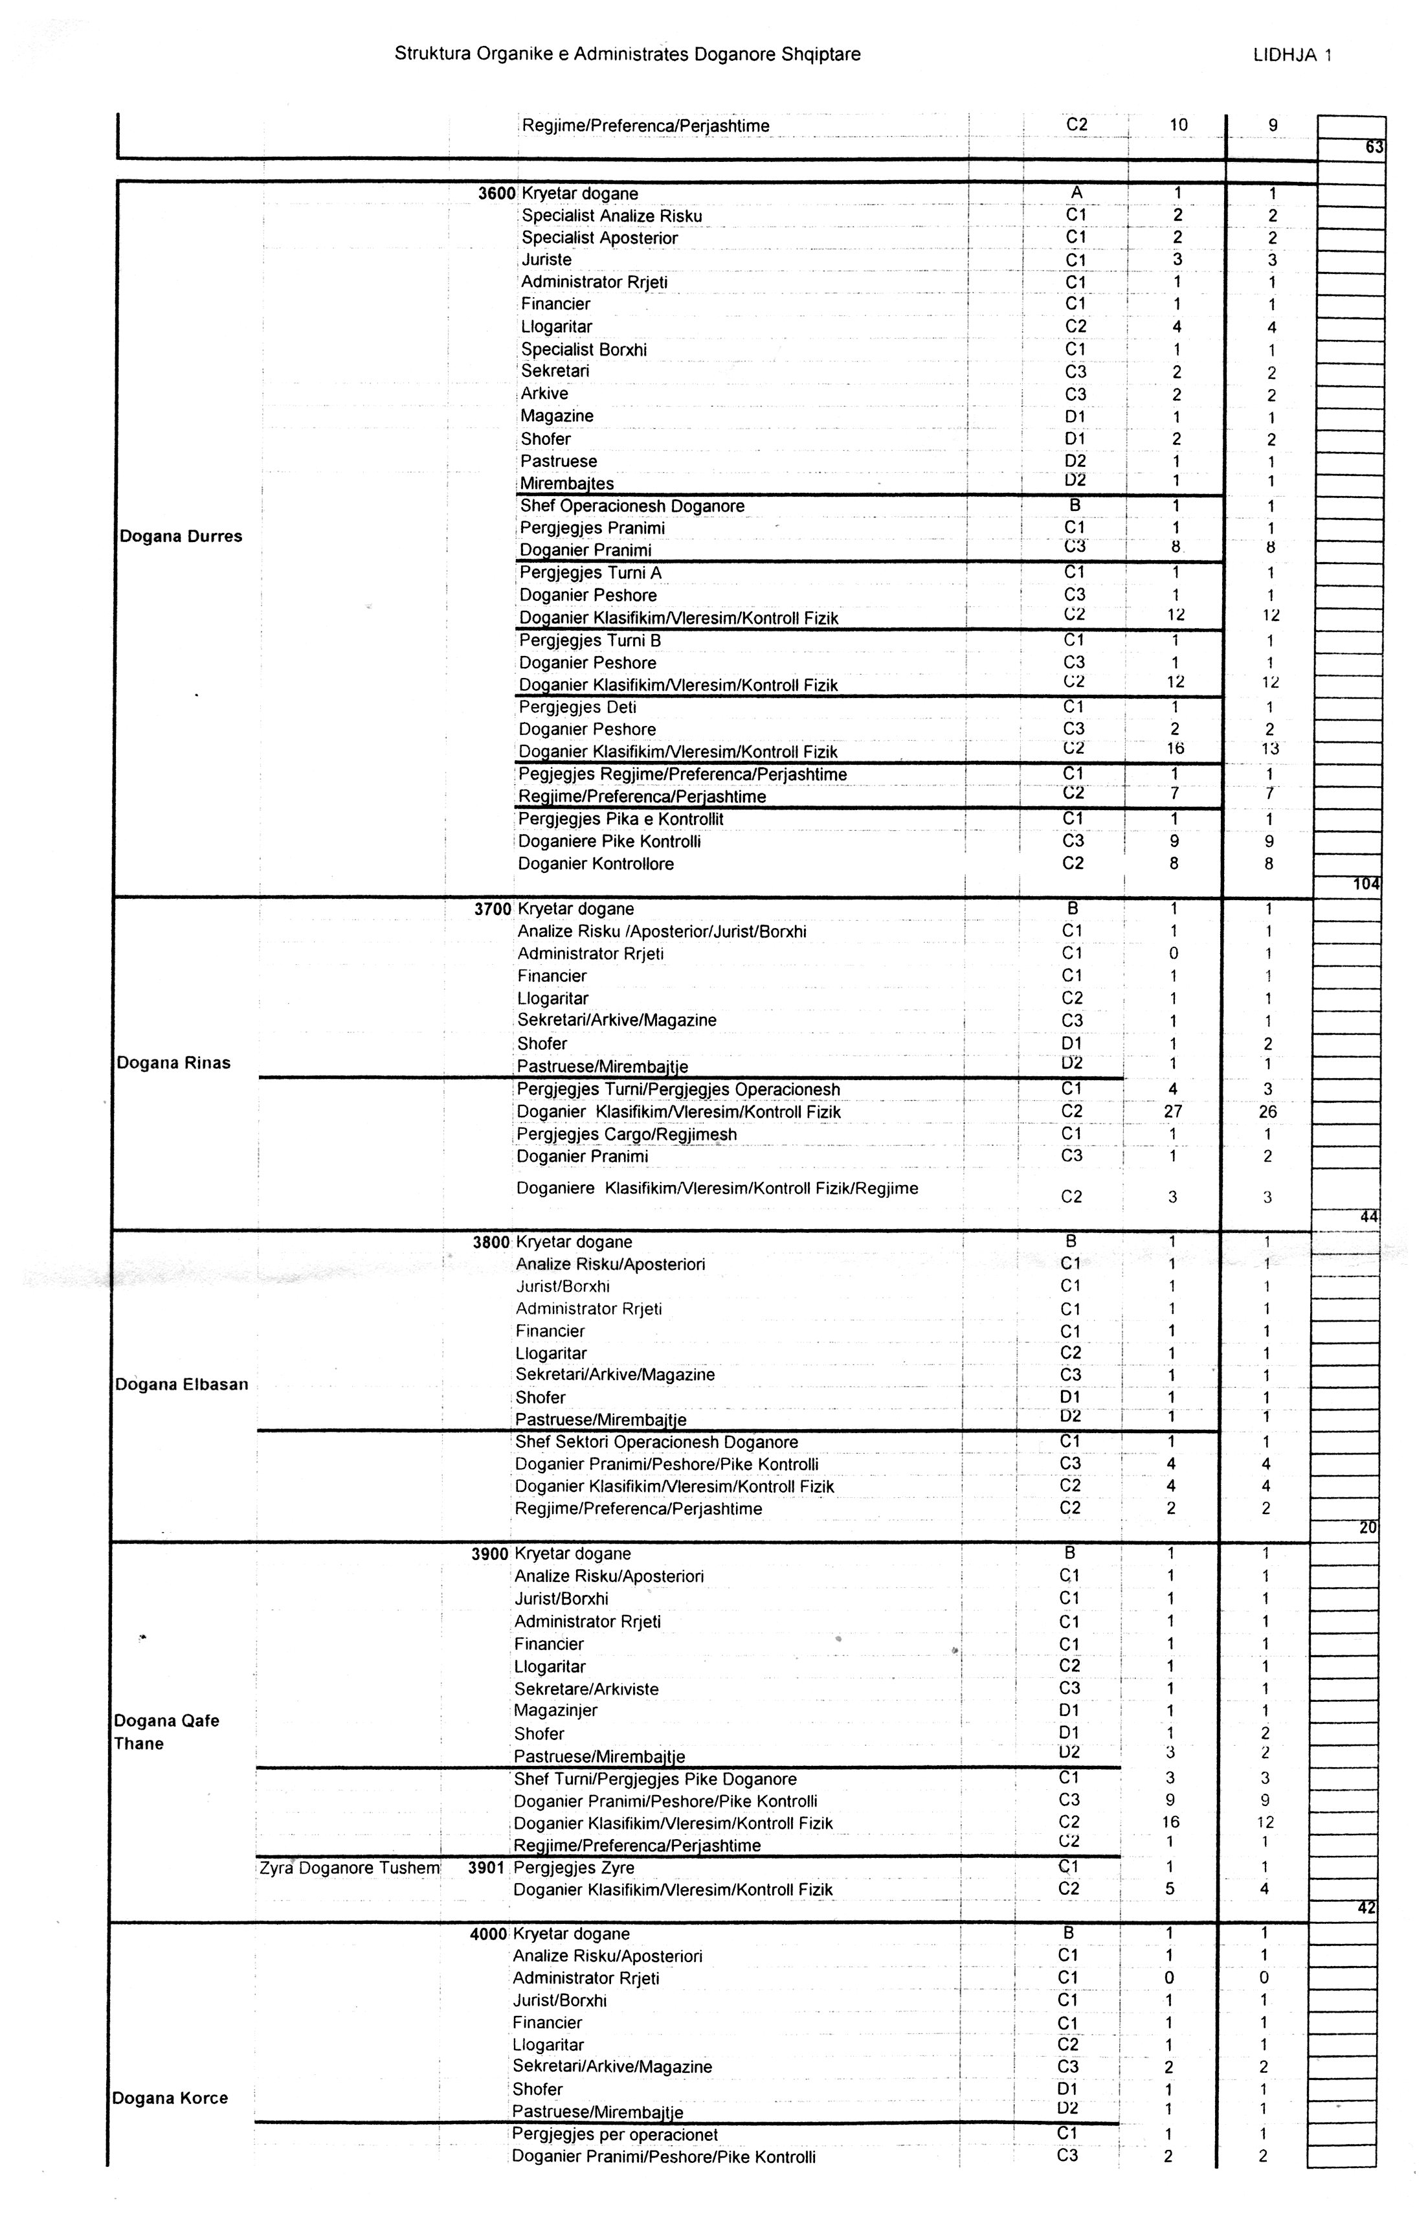

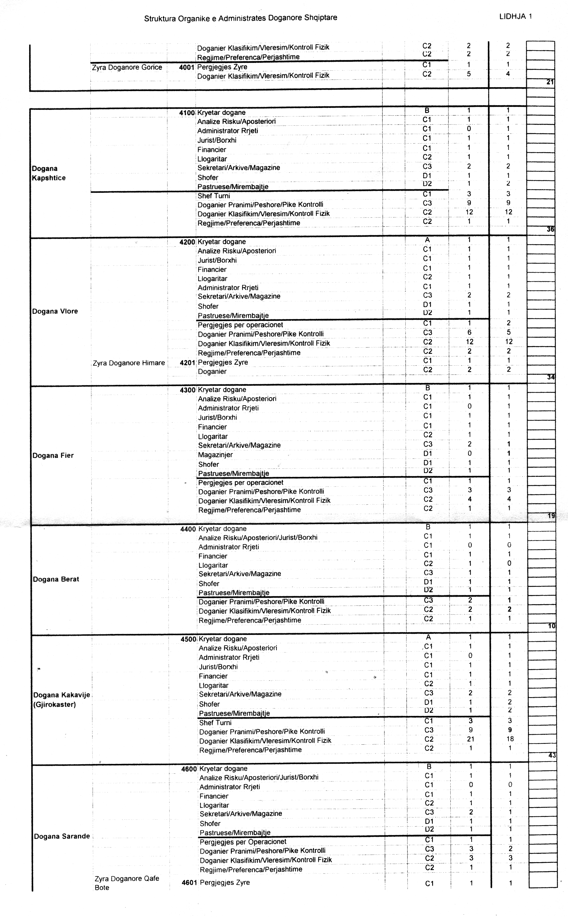

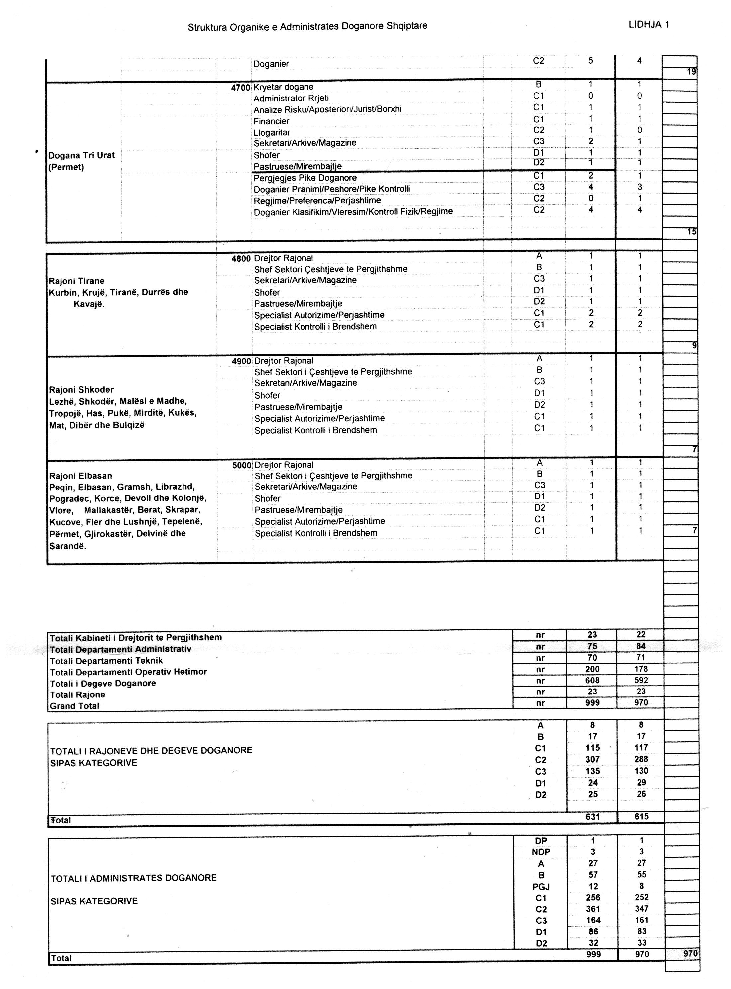

Vendim

Nr.20, datë 19.1.2007

Për ndryshimin e përgjegjësisë së administrimit të disa mjediseve në ndërtesën e degës së tatimeve, Tiranë, nga kjo degë tek agjencia e trajtimit të kredive dhe autoriteti i mbikëqyrjes financiare, dhe për një ndryshim në vendimin nr.818, datë 6.12.2006 të Këshillit të Ministrave “Për miratimin e listës së inventarit të pronave të paluajtshme shtetërore, të cilat i kalojnë në përgjegjësi administrimi drejtorisë së përgjithshme të tatimeve”

Në mbështetje të nenit 100 të Kushtetutës dhe të nenit 15 të ligjit nr.8743, datë 22.2.2001 “Për pronat e paluajtshme të shtetit”, me propozimin e Ministrit të Financave, Këshilli i Ministrave

Vendosi:

1. Ndryshimin e përgjegjësisë së administrimit të mjediseve të jashtme dhe të katit të parë, në ndërtesën e degës së tatimeve, Tiranë, nga kjo degë tek Agjencia e Trajtimit të Kredive për t’u përdorur, sipas planimetrisë, që i bashkëlidhet këtij vendimi.
2. Ndryshimin e përgjegjësisë së administrimit të mjediseve të katit të dytë, të tretë dhe të katërt, në ndërtesën e degës së tatimeve, Tiranë, nga kjo degë tek Autoriteti i Mbikëqyrjes Financiare, për t’u përdorur, sipas planimetrisë, që i bashkëlidhet këtij vendimi.
3. Agjencisë së Trajtimit të Kredive dhe Autoritetit të Mbikëqyrjes Financiare u ndalohet ta ndryshojnë destinacionin e pronës së përcaktuar në këtë vendim, ta tjetërsojnë ose t’ua japin në përdorim të tretëve.
4. Prona me nr.4, truall, ndërtesë, e emërtuar “Dega e tatimeve, Tiranë” të hiqet nga lista e inventarit të pronave të paluajtshme shtetërore, e cila i bashkëlidhet vendimit nr.818, datë 6.12.2006 të Këshillit të Ministrave.
5. Ngarkohen dega e tatimeve, Tiranë, Agjencia e Trajtimit të Kredive, Autoriteti i Mbikëqyrjes Financiare dhe kryeregjistruesi i Pasurive të Paluajtshme të Republikës së Shqipërisë të ndjekin procedurat e nevojshme për zbatimin e këtij vendimi.
Ky vendim hyn në fuqi menjëherë dhe botohet në Fletoren Zyrtare.

Kryeministri
Sali Berisha

PLANIMETRIA NË KUOTËN + 8,33 KATI i TRETË

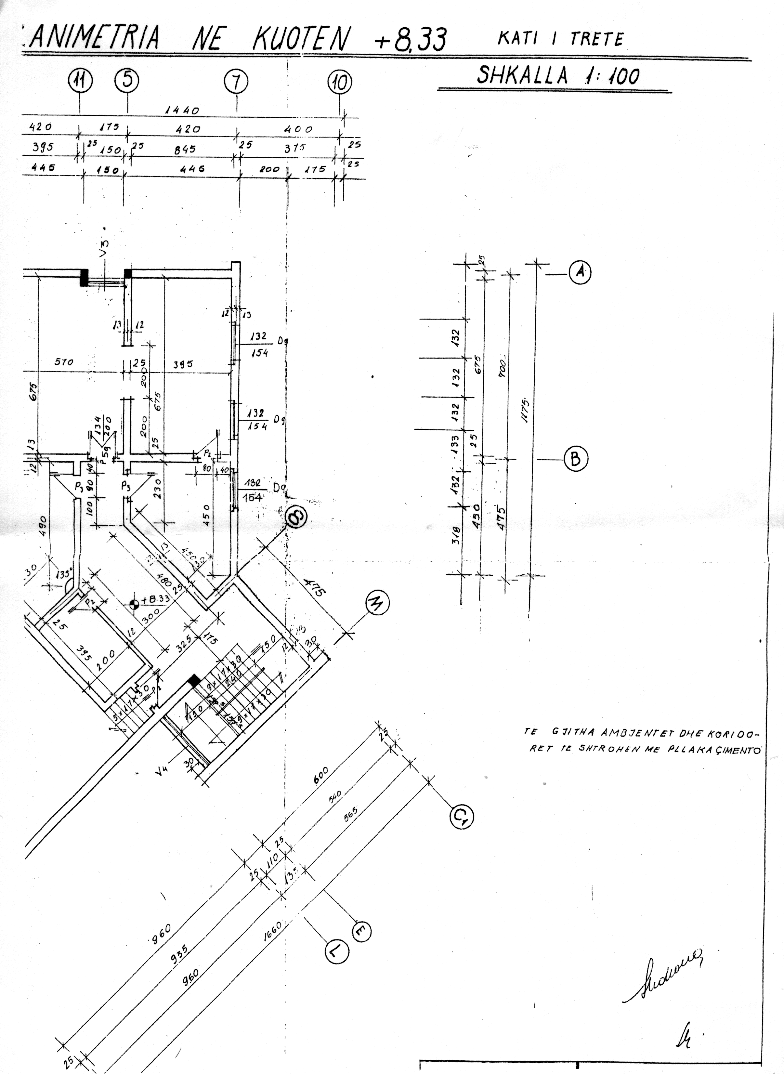

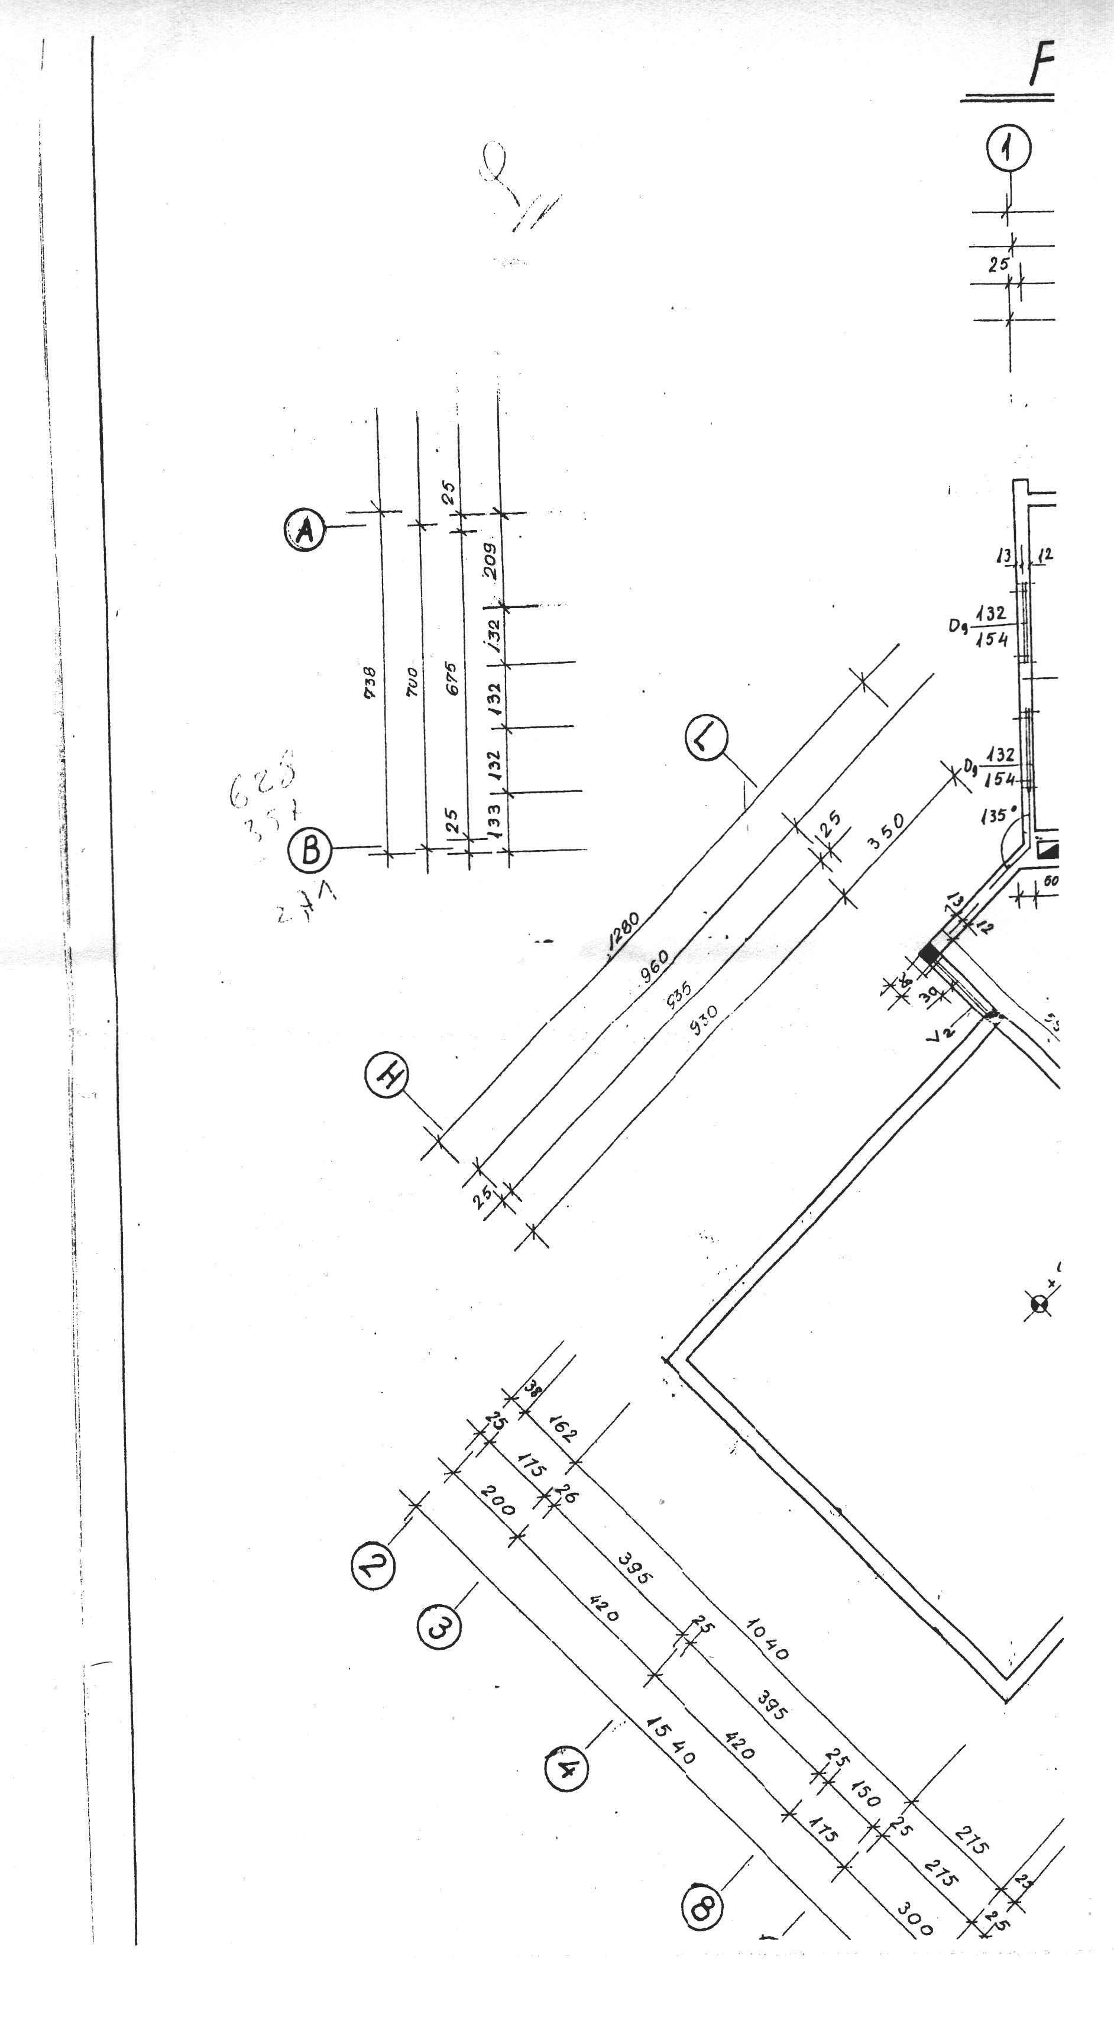

Vendim

Nr.23, datë 19.1.2007

Për caktimin e Ministrisë së Punëve Publike, Transportit dhe Telekomunikacionit organ përgjegjës për administrimin e pasurive nr.2/93 dhe nr.2/121 të zonës kadastrale nr.8380, Tiranë

Në mbështetje të nenit 100 të Kushtetutës dhe të neneve 4, 10, 11, 12, 13 e 14 të ligjit nr.8743, datë 22.2.2001 “Për pronat e paluajtshme të shtetit”, me propozimin e Ministrit të Punëve Publike, Transportit dhe Telekomunikacionit, Këshilli i Ministrave

Vendosi:

Ministria e Punëve Publike, Transportit dhe Telekomunikacionit caktohet organi përgjegjës për administrimin e pasurive nr.2/93 dhe nr.2/121 të zonës kadastrale nr.8380, Tiranë, sipas planimetrive, që i bashkëlidhen këtij vendimi.
Ky vendim hyn në fuqi menjëherë dhe botohet në Fletoren Zyrtare.

Kryeministri
Sali Berisha

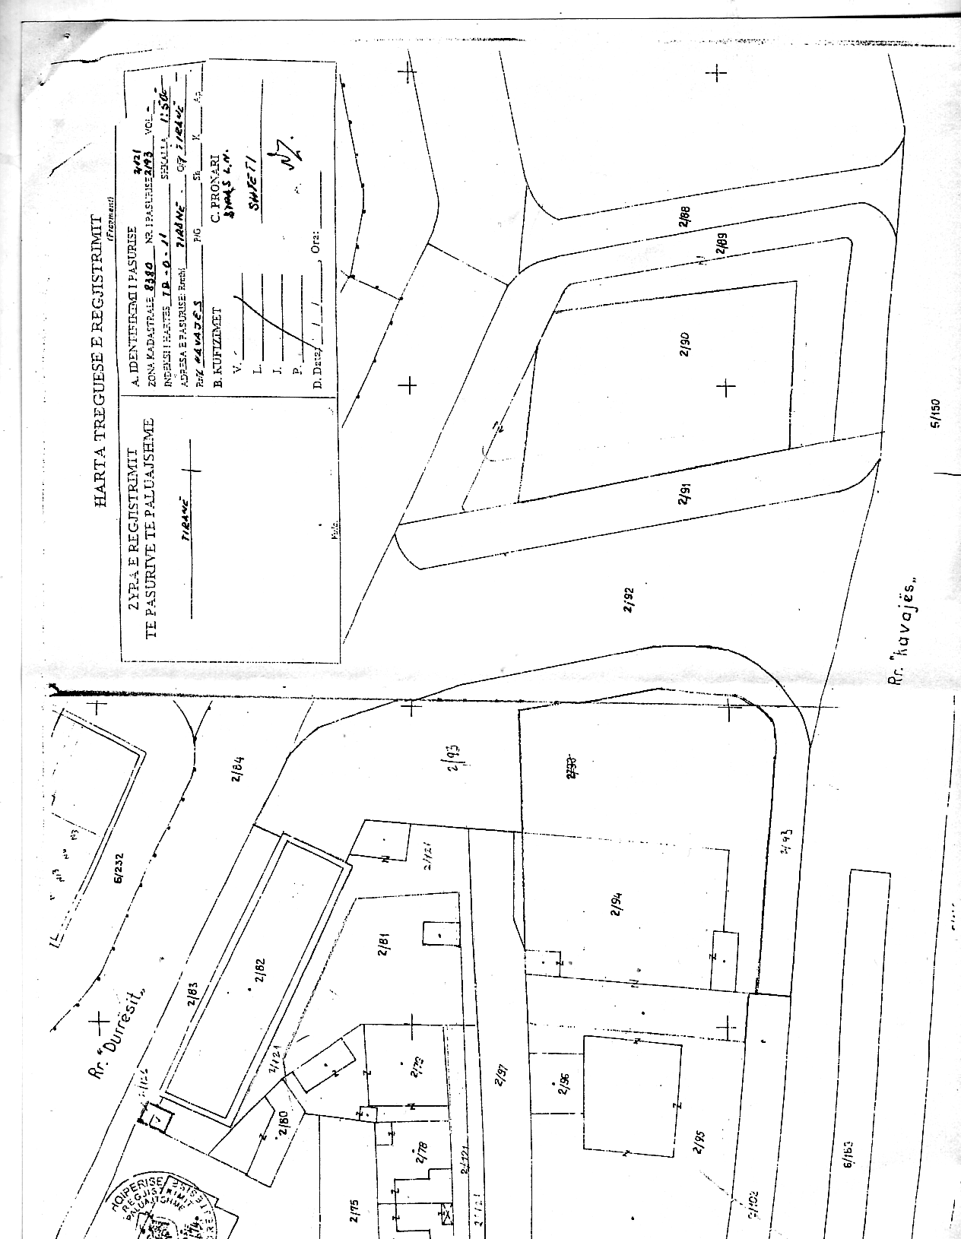

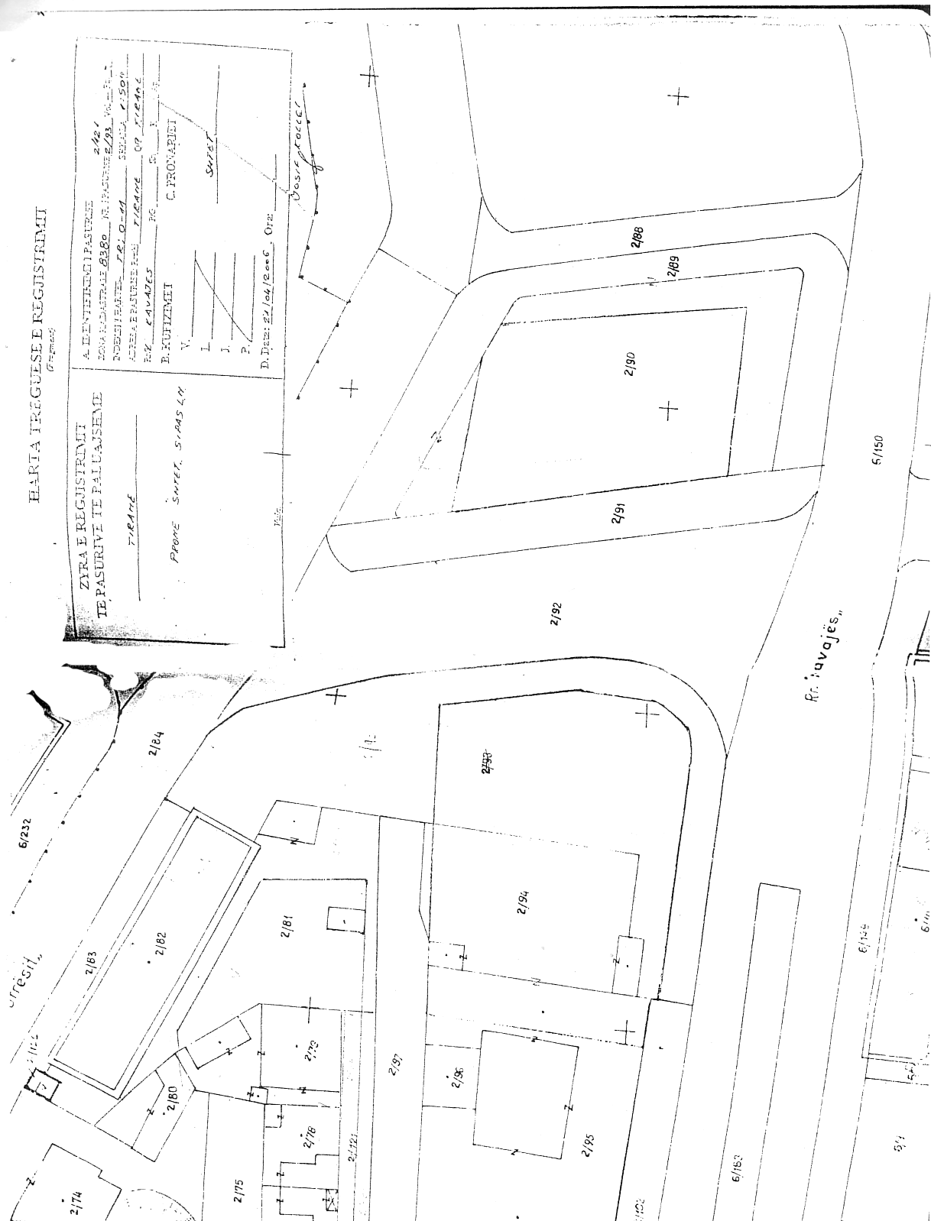

Vendim

Nr.24, datë 19.1.2007

Për procedurën e lëshimit të dokumenteve nga diSa zyra të regjistrimit të pasurive të paluajtshme dhe ndryshimin e tarifave

për to

Në mbështetje të nenit 100 të Kushtetutës dhe të neneve 54 e 56 të ligjit nr.7843, datë 13.7.1994 “Për regjistrimin e pasurive të paluajtshme”, të ndryshuar, me propozimin e Ministrit të Drejtësisë, Këshilli i Ministrave

Vendosi:

1. Kërkesa për regjistrimin e veprimeve juridike, të fitimit apo kalimit të së drejtës së pronësisë së pasurive të paluajtshme, ndarjes apo bashkimit të tyre, kontratave të qirasë, kërkesëpadive, kopjeve të vërtetuara, planeve të rilevimit, marrjes së certifikatave të pronësisë, regjistrimit në hipoteka etj., bëhet në zyrën e regjistrimit të pasurive të paluajtshme, në zbatim të ligjit nr.7843, datë 13.7.1994 “Për regjistrimin e pasurive të paluajtshme”, të ndryshuar, nga kërkuesi, vetë ose nëpërmjet përfaqësuesit të tij të autorizuar, sipas Kodit Civil.
Në formularin e kërkesës, kërkuesi duhet të shënojë qartë emrin, mbiemrin, adresën e saktë dhe/ose orientimin faktik të vendndodhjes, si dhe numrin e telefonit dhe/ose numrin e telefonit celular.
2. Çdo kërkesë, sipas datës së paraqitjes, regjistrohet në regjistrin elektronik të kërkesave, ku shënohen numri dhe data e paraqitjes së kërkesës, si dhe data e përfundimit të aplikimit, sipas rendit kronologjik.
Regjistri elektronik i kërkesave kontrollohet çdo ditë nga regjistruesi i zyrës, i cili është përgjegjës për përmbajtjen dhe zbatimin e radhës në trajtimin e praktikave. Të dhënat e këtij regjistri ruhen për një vit nga data e hedhjes së tyre.
3. Regjistruesi, brenda 15 ditësh nga data e paraqitjes së kërkesës, është i detyruar të plotësojë kërkesën e paraqitur, në përputhje me legjislacionin në fuqi, ose, në rast të kundërt, të kthejë përgjigje, me shkrim, sipas procedurës së parashikuar në pikën 4 të këtij vendimi, për shkaqet ligjore që e detyrojnë atë të mos kryejë regjistrimin apo të kërkojë një kohë më të gjatë nga ajo e përcaktuar më sipër.
Kryeregjistruesi, jo më pak se një herë në tre muaj, verifikon ligjshmërinë e të gjitha rasteve kur është kaluar afati i mësipërm dhe njofton me shkrim Ministrin e Drejtësisë dhe Kryeministrin.
4. Kthimi i përgjigjes dhe dërgimi i materialeve të kërkuara nga kërkuesi, për rrethet Tiranë, Durrës, Elbasan, Korçë, Vlorë dhe Shkodër, të bëhen nga zyrat e regjistrimit të pasurive të paluajtshme, sipas pikës 1 të këtij vendimi, vetëm nëpërmjet shërbimit postar “Posta shqiptare” sh.a., duke i dërguar në adresën e deklaruar nga kërkuesi në kërkesë, nëpërmjet shërbimit “Me përgjigje të marrë”.
Në kthimin e përgjigjes duhet të shënohen, detyrimisht, numri i aplikimit, data e regjistrimit dhe e kthimit të përgjigjes dhe ekstrakti i saj. Kthimi i përgjigjes shpallet në një vend të dukshëm në zyrën përkatëse dhe/ose në mënyrë elektronike.
5. Çdo regjistrues është i detyruar të raportojë me shkrim, jo më pak se 2 herë në muaj, te kryeregjistruesi të dhënat, që lidhen me trajtimin e praktikave dhe dinamikën e përfundimit të tyre, indeksin e trajtimit të ankesave, si dhe zbatimin e urdhrave, të lëshuara për zbatim, nga organi epror.
Kryeregjistruesi vë në dijeni, me shkrim, në fund të çdo muaji, Ministrin e Drejtësisë për numrin e kërkesave të paraqitura, dinamikën e përfundimit të tyre, indeksin dhe procesin e ankimit administrativ te Zyra Qendrore e Regjistrimit të Pasurive të Paluajtshme, si dhe për zbatimin e urdhrave dhe të udhëzimeve, të dala prej tij dhe nga Departamenti i Kontrollit dhe Antikorrupsionit pranë Kryeministrit.
6. Tarifa e shërbimit postar, e cila parashikohet në kontratën që nënshkruhet ndërmjet Ministrit të Drejtësisë dhe “Posta shqiptare” sh.a. shtohet në tarifat e përcaktuara në vendimin nr.549, datë 26.8.1996 të Këshillit të Ministrave “Për caktimin e tarifave të shërbimit të zyrave të regjistrimit të pasurive të paluajtshme”, për shërbimin që kryhet nga zyrat përkatëse sipas pikës 4 të këtij vendimi.
7. Çdo tarifë për shërbimin në zyrën e regjistrimit të pasurive të paluajtshme paguhet në llogarinë bankare të zyrës ose në zyrën e regjistrimit.

8. Kryeregjistruesi merr masa që, brenda 45 ditëve nga hyrja në fuqi e këtij vendimi, të sigurojë regjistrin elektronik të kërkesave për zyrat e parashikuara në pikën 4 të këtij vendimi dhe të realizojë shpalljen e tyre të drejtpërdrejtë në mjediset e caktuara në këto zyra, me akses të lirë për publikun.
Kryeregjistruesi nxjerr urdhra dhe udhëzime të hollësishme për trajtimin e procesit të përpunimit të dokumentacionit, format dhe procedurën e hollësishme për zbatimin e këtij vendimi.
9. Ky vendim i shtrin efektet për të gjitha kërkesat, që paraqiten pas hyrjes në fuqi të tij, në zyrat e regjistrimit të pasurive të paluajtshme sipas pikës 4 të këtij vendimi.
10. Çdo akt nënligjor, që bie në kundërshtim me këtë vendim, shfuqizohet.
11. Ngarkohet Ministri i Drejtësisë dhe zyra e regjistrimit të pasurive të paluajtshme për zbatimin e këtij vendimi.
Ky vendim hyn në fuqi pas botimit në Fletoren Zyrtare.

Kryeministri
Sali Berisha

Udhëzim

Nr.160, datë 25.1.2007

Për “procedurat e ndalimit, sekuestrimit dhe konfiskimit të mjeteve për kundËrvajtje administrative”

Në mbështetje të pikës 4 të nenit 102 të Kushtetutës, në zbatim të nenit 201, 206, 209, 210 e 211 të ligjit nr.8378, datë 22.7.1998 “Kodi Rrugor i Republikës së Shqipërisë”, nenit 7 të ligjit nr.7697, datë 7.4.1993 “Për kundërvajtjet administrative”, pikës 4 të vendimit të Këshillit të Ministrave nr.286, datë 30.5.1994 “Për administrimin e sendeve që kalojnë në dobi të shtetit nga kundërvajtjet administrative”, nenit 360, 361 dhe 364 të vendimit të Këshillit të Ministrave nr.153, datë 7.4.2000, rregullores “Për zbatimin e Kodit Rrugor të Republikës së Shqipërisë”, me qëllim unifikimin e procedurave për sekuestrimin dhe konfiskimin e mjeteve,

Udhëzoj:

1. Në rastet kur Kodi Rrugor i Republikës së Shqipërisë parashikon masën plotësuese të ndalimit, sekuestrimit dhe konfiskimit administrativ të mjetit, punonjësi i Policisë Rrugore, që konstaton shkeljen, merr masa për bllokimin, transferimin ose tërheqjen e mjetit në vendin e zgjedhur për ruajtje.
Transferimi ose tërheqja e mjetit bëhet me anë të mjeteve që mendohen më të përshtatshme për të mos e dëmtuar atë. Në këto raste punonjësi i Policisë Rrugore bën shënimet përkatëse në procesverbalin e ngarkimit të shkeljes.
2. Ruajtja e mjeteve të ndaluara, sekuestruara dhe konfiskuara bëhet në vendet e caktuara sipas rregullave të parashikuara në rregulloren “Për zbatimin e Kodit Rrugor të Republikës së Shqipërisë”.
3. Organi administrativ, brenda 10 ditëve, shqyrton masën e ndalimit, sekuestrimit dhe konfiskimit administrativ dhe shpall vendimin. Vendimi hartohet në tri kopje. Një kopje e vendimit i dërgohet zyrtarisht personit të interesuar dhe që ka lidhje organike me mjetin.
Kur nga verifikimi i çështjes del që mjeti është pronë e personave që nuk kanë lidhje me shkeljen administrative, masa e konfiskimit nuk zbatohet.
4. Pasi vendimi i organit administrativ, që ka marrë formë të prerë, nuk është ankimuar pas njoftimit zyrtar të personit të interesuar brenda 5 ditëve në gjykatë, merren masa për transportimin dhe dërgimin e mjetit në Rezervat e Shtetit nga organet e Policisë së Shtetit.
Mjeti shoqërohet me këto dokumente:
a) vendimin e organit administrativ;
b) procesverbalin për çdo mjet, duke përshkruar gjendjen teknike të tij;
c) çdo dokument të bllokuar kundërvajtësve ose të nxjerra në mënyrë elektronike nga arkivat përkatëse;
d) detyrimet financiare që i përkasin mjetit të bllokuar.
5. Mjetet që kalojnë në administrim të Drejtorisë së Përgjithshme të Rezervave të Shtetit bëhen objekt shitjeje ose transferimi pa pagesë në institucione, me urdhër të Kryeministrit.
6. Mjetet e ndaluara, sekuestruara dhe të konfiskuara, që gjenden aktualisht në pikat e bllokimit pranë komisariateve të policisë, të cilat konsiderohen në gjendje pune për qarkullim, trajtohen sipas pikës 4. Për mjetet e tjera, të cilat, për shkak të amortizimit dhe gjendjes së përgjithshme, nuk konsiderohen në gjendje pune, bëhet shkatërrimi dhe shitja e tyre si skrap.
7. Kriteret e vlerësimit të mjeteve që do të shkatërrohen dhe atyre që do të dërgohen në Rezervat e Shtetit janë:
a) viti i prodhimit;
b) kilometrat e përshkruar;
c) gjendja teknike e motorit;
d) normat e harxhimit të karburantit për 100 km;
e) gjendja teknike e pjesëve xhenerike;
f) pamja e jashtme e mjetit dhe tapiceria.
8. Për shkatërrimin e mjeteve merret vendim nga “Komisioni i vlerësimit të mjeteve”, i cili ngrihet me urdhër të drejtorit të policisë së qarkut, ku gjenden mjetet e sekuestruara, i përbërë nga:
a) nëndrejtori i policisë së qarkut, kryetar;
b) shefi i logjistikës në drejtori, anëtar;
c) shefi i zyrës së financës, anëtar;
d) specialisti i policisë rrugore në drejtorinë e policisë së qarkut, anëtar;
e) shefi i seksionit të policisë rrugore në komisariatin e policisë, anëtar;
f) shefi i sektorit të luftës kundër trafiqeve në drejtorinë e policisë së qarkut, anëtar;
g) specialisti i automekanikës, anëtar.
Komisioni vendos për:
- mjetet që plotësojnë kushtet teknike për të kaluar në Rezervat e Shtetit.
- mjetet që do të shkatërrohen dhe janë objekt shitje skrap.
9. Mjetet për shkatërrim u shiten shoqërive të licencuara për riparimin e grumbullimin e mjeteve ose uzinave të shkrirjes së metaleve, pasi të zbatohen detyrimet për heqjen prej qarkullimit të mjeteve sipas nenit 102 të Kodit Rrugor. Çmimi i shitjes përcaktohet për kilogram për skrap, duke përpiluar dokumentacionin e mëposhtëm:
h) vendimin e organit administrativ;
i) procesverbalin për çdo mjet, duke përshkruar gjendjen e tij;
j) pamje fotografike të mjetit;
k) çdo dokument të bllokuar kundërvajtësve ose të nxjerrë në mënyrë elektronike;
l) njoftimet zyrtare të bëra kundërvajtësit;
m) llogaritjen e detyrimeve për gjobën, tarifat e ruajtjes dhe çdo shpenzim tjetër të bërë për mjetin;
n) procesverbalin për çmimin e shitjes dhe mandatarkëtimin;
o) njoftimin për Drejtorinë e Përgjithshme të Shërbimeve të Transportit Rrugor për heqjen e mjetit nga qarkullimi, dërgimin e targave dhe çregjistrimin e mjeteve.
10. Të ardhurat e realizuara nga shkatërrimi i mjeteve do të kenë destinacionin si vijon:
a) të ardhura për likuidimin e vlerës së gjobës;
b) të ardhura për likuidimin e kamatëvonesës;
c) të ardhura nga parkimi dhe shpenzime ndërhyrjeje dhe transporti;
d) mbetja e mundshme t’i kthehet atij që i takon.
11. Transportimi i mjeteve për në Rezervat e Shtetit ose në uzinat e shkrirjes bëhet me mjetet e Ministrisë së Brendshme.
12. Dokumentet sipas pikës 7 dhe 9 administrohen në fashikuj të veçantë dhe arkivohen pranë sekretarisë së organit me afat ruajtjeje jo më pak se 10 vjet.
13. Për zbatimin e këtij udhëzimi ngarkohen drejtoritë e policisë së qarqeve dhe Drejtoria e Përgjithshme e Rezervave të Shtetit.
14. Për kontrollin e zbatimit të këtij udhëzimi ngarkohen Drejtoria e Përgjithshme e Policisë së Shtetit dhe Drejtoria e Planifikimit Financiar në Ministrinë e Brendshme.
15. Ky udhëzim hyn në fuqi pas botimit në Fletoren Zyrtare dhe i shtrin efektet e tij edhe për mjetet e sekuestruara deri në hyrjen në fuqi të këtij udhëzimi.

Ministri I BRENDSHËM
Sokol Olldashi

Vendim

Nr.1, datë 19.1.2007

Për fillimin e procedurës për rishikimin e rregullave të praktikës dhe procedurave të ERE-s

Në mbështetje të nenit 9 pika 3 të ligjit nr.9072, datë 22.5.2003 “Për sektorin e energjisë elektrike”, të ndryshuar, neneve 11 e 37 të rregullave të praktikës dhe procedurave të ERE-s, miratuar me vendimin e Bordit të Komisionerëve të ERE-s nr.26, datë 13.5.2004, të ndryshuar, Bordi i Komisionerëve të ERE-s, në mbledhjen e tij të datës 19.1.2007,

Vendosi:

1. Fillimin e procedurave për rishikimin e rregullave të praktikës dhe procedurave të ERE-s.
2. Ngarkohet Departamenti i Çështjeve Ligjore dhe Marrëdhënieve me Publikun, Departamenti i Licencimit dhe Monitorimit, Departamenti i Tarifave dhe Çmimeve, si dhe këshilltari i Bordit të Komisionerëve për përpunimin e ndryshimeve të rregullave të praktikës dhe procedurave të miratuara me vendimin nr.26, datë 13.5.2004, të ndryshuar.
Ky vendim hyn në fuqi menjëherë dhe botohet në Fletoren Zyrtare.

Kryetari i ERE-s
Bujar Nepravishta

VENDIM

Nr.2, datë 19.1.2007

PËR FILLIMIN E PROCEDURËS PËR RISHIKIMIN E RREGULLORES SË PROCEDURAVE TË LICENcIMIT DHE RREGULLORES PËR PROCEDURAT E LICENCIMIT PËR NDËRTIMIN DHE SHFRYTËZIMIN E CENTRALEVE ELEKTRIKE ME KAPACITET TË PËRGJITHSHËM JO MË TË MADH SE 5 MW, DHE PRODHIMIN E ENERGJISË ELEKTRIKE NGA KËTO CENTRALE

Në mbështetje të nenit 9 pika 3 të ligjit nr.9072, datë 22.5.2003 “Për sektorin e energjisë elektrike”, të ndryshuar, nenit 24 të rregullores për procedurat e licencimit, miratuar me vendimin e Bordit të Komisionerëve nr.37, datë 9.7.2004, dhe të nenit 15 të rregullores për procedurat e licencimit për ndërtimin dhe shfrytëzimin e centraleve elektrike me kapacitet të përgjithshëm jo më të madh se 5 MW, dhe prodhimin e energjisë elektrike nga këto centrale, miratuar me vendimin e Bordit të Komisionerëve të ERE-s nr.44, datë 14.10.2004, Bordi i Komisionerëve të Entit Rregullator të Sektorit të Energjisë Elektrike (ERE), në mbledhjen e tij të datës 19.1.2007,

Vendosi:

1. Fillimin e procedurave për rishikimin e rregullores për procedurat e licencimit dhe rregullores për procedurat e licencimit për ndërtimin dhe shfrytëzimin e centraleve elektrike me kapacitet të përgjithshëm jo më të madh se 5 MW, dhe prodhimin e energjisë elektrike nga këto centrale.
2. Ngarkohet Departamenti i Çështjeve Ligjore dhe Marrëdhënieve me Publikun, Departamenti i Licencimit dhe Monitorimit, Departamenti i Tarifave dhe Çmimeve, si dhe këshilltari i Bordit të Komisionerëve për përpunimin e ndryshimeve të këtyre rregulloreve.
Ky vendim hyn në fuqi menjëherë dhe botohet në Fletoren Zyrtare.

KRYETARI I ERE-S
Bujar Nepravishta

VENDIM

Nr.3, datë 19.1.2007

PËR FILLIMIN E PROCEDURËS PËR MIRATIMIN E RREGULLAVE DHE PROCEDURAVE, SIPAS TË CILAVE BËHET SHITJA E ENERGJISË ELEKTRIKE TË FURNIZUESIT VENDAS E TË HUAJ

Në mbështetje të neneve 8, pika 2 germa “l”, dhe 9 pika 3 të ligjit nr.9072, datë 22.5.2003 “Për sektorin e energjisë elektrike”, të ndryshuar, dhe të nenit 11 të rregullave të praktikës dhe procedurave të ERE-s, miratuar me vendimin e Bordit të Komisionerëve nr.26, datë 13.5.2004, të ndryshuar, Bordi i Komisionerëve të Entit Rregullator të Sektorit të Energjisë Elektrike (ERE), në mbledhjen e tij të datës 19.1.2007,

Vendosi:

1. Fillimin e procedurave për miratimin e rregullave të procedurave, sipas të cilave bëhet shitja e energjisë elektrike të furnizuesit vendas e të huaj.
2. Ngarkohet Departamenti i Çështjeve Ligjore dhe Marrëdhënieve me Publikun, Departamenti i Licencimit dhe Monitorimit, Departamenti i Tarifave dhe Çmimeve, si dhe këshilltari i Bordit të Komisionerëve të hartojnë këtë rregullore.
Ky vendim hyn në fuqi menjëherë dhe botohet në Fletoren Zyrtare.
KRYETARI I ERE-S
Bujar Nepravishta

VENDIM

Nr.4, datë 19.1.2007

PËR PËRCAKTIMIN E ÇMIMIT TË SHITJES SË ENERGJISË ELEKTRIKE NGA “HCA” SHPK PËR PERIUDHËN 1 JANAR 2006 - 31 DHJETOR 2006

Në mbështetje të neneve 8, pika 2 germa “b”, 9 dhe 26 të ligjit nr.9072, datё 22.5.2003 “Pёr sektorin e energjisё elektrike”, të ndryshuar, dhe vendimit nr.60, datë 29.12.2004 të Bordit të Komisionerëve “Për miratimin e të dhënave bazë në lidhje me aplikimin për çmimin e shitjes së energjisë elektrike nga prodhuesit e vegjël”, Bordi i Komisionerёve, në mbledhjen e tij të datës 19.1.2007, pasi shqyrtoi kërkesën e paraqitur nga “HCA” sh.p.k. për përcaktimin e çmimit të shitjes së energjisë elektrike për periudhën 1 janar 2006-31 dhjetor 2006,

VENDOSI:

1. Çmimi i shitjes së energjisë elektrike të prodhuar nga “Hydroelectric Company of Albania” sh.p.k., për periudhën 1 janar 2006- 31 dhjetor 2006, të jetë 5,2 lekë/kWh.
2. Ngarkohet “HCA” sh.p.k, dhe KESH sh.a. për zbatimin e këtij vendimi.
Ky vendim hyn në fuqi menjëherë dhe botohet në Fletoren Zyrtare.

KRYETARI I ERE-S
Bujar Nepravishta

VENDIM

Nr.5, datë 26.1.2007

PËR MIRATIMIN E METODOLOGJISË SË PËRCAKTIMIT TË ÇMIMIT TË SHITJES SË ENERGJISË ELEKTRIKE PËR TË LICENCUARIT PËR PRODHIMIN E ENERGJISË ELEKTRIKE NGA HEC-ET ME FUQI TË INSTALUAR DERI NË 10 MW

Në mbështetje të neneve 26, pika 1, dhe 28 të ligjit nr.9072, datë 22.5.2003 “Për sektorin e energjisë elektrike”, i ndryshuar, Bordi Komisionerëve të ERE–s, në mbledhjen e tij të datës 26.1.2007, pasi shqyrtoi draftin e paraqitur nga Departamenti i Tarifave dhe Çmimeve për metodën e përcaktimit të çmimeve të shitjes së energjisë elektrike për të licencuarit për prodhimin e energjisë elektrike nga HEC-et me fuqi të instaluar deri në 10 MW,

VENDOSI:

1. Miratimin e metodologjisë së përcaktimit të çmimeve të shitjes së energjisë elektrike nga të licencuarit për prodhimin e energjisë elektrike nga HEC-et me fuqi të instaluar deri në 10 MW (metodologjia bashkëlidhur këtij vendimi).
2. Vendimi i Bordit të Komisionerëve të ERE-s nr.6, datë 23.5.2002 “Për miratimin e procedurave të vendosjes dhe rishikimit të çmimeve në kompanitë e licencuara” dhe vendimi i Bordit të Komisionerëve të ERE-s nr.60, datë 29.12.2004 “Të dhënat bazë në lidhje me aplikimin për çmimin e shitjes së energjisë elektrike nga prodhuesit e vegjël”, shfuqizohen.
Ky vendim hyn në fuqi menjëherë dhe botohet në Fletoren Zyrtare.

KRYETARI I ERE-S
Bujar Nepravishta

METODOLOGJIA E LLOGARITJES SË ÇMIMIT TË UNIFIKUAR TË SHITJES SË ENERGJISË ELEKTRIKE PËR TË LICENCUARIT, PËR PRODHIMIN E ENERGJISË NGA HEC-ET ME FUQI TË INSTALUAR DERI NË 10 MW

Autoriteti
Metodologjia e llogaritjes së çmimit unik për shitjen e energjisë elektrike të prodhuar për të licencuarit, për prodhimin e energjisë elektrike nga HEC-et me fuqi të instaluar deri në 10 MW, është hartuar në përputhje me kërkesat e ligjit nr.9072, datë 22.5.2003 “Për sektorin e energjisë elektrike” (me të gjitha ndryshimet).
Qëllimi
Qëllimi i kësaj metodologjie është të përcaktojë një çmim unik të shitjes së energjisë elektrike për të licencuarit, për prodhimin e energjisë elektrike nga HEC-et me fuqi të instaluar deri në 10 MW, bazuar në rolin dhe përgjegjësitë e ERE-s për: (i) nxitjen e efiçencës në veprimtarinë e prodhimit të energjisë elektrike të të licencuarve; (ii) nxitjen e investimeve të reja si në zgjerimin e burimeve ekzistuese, ashtu dhe në burime të reja në sektorin e prodhimit të energjisë elektrike, duke rritur transparencën e procesit, mosdiskriminimin dhe qëndrueshmërinë afatgjatë për pjesëmarrjen e sektorit privat në tregun e prodhimit të energjisë elektrike.
1. Termat e përdorur në metodologji
Termat e përdorur në këtë metodologji kanë kuptimin si më poshtë:
1.1 Çmimi unik – çmimi i njëjtë i shitjes së energjisë elektrike, i përcaktuar nga ERE sipas kësaj metodologjie, për të licencuarit, për prodhimin e energjisë elektrike nga HEC-et me fuqi të instaluar deri në 10 MW.
1.2 Çmimi mesatar i shitjes me pakicë te klientët tariforë në shpërndarje – çmimi i përcaktuar nga ERE për periudhën për të cilën përcaktohet çmimi unik, që merr në konsideratë strukturën e shitjes së parashikuar në aplikimin e KESH–it sh.a. për rishikimin e çmimeve të shitjes me pakicë për të njëjtën periudhë.
1.3 Klientët tariforë në shpërndarje – klientët fundorë që nuk janë klientë të kualifikuar, që furnizohen nga KESH sh.a. në TM dhe TU.
2. Rregulla të përgjithshme dhe parime bazë
2.1 Kjo metodologji është hartuar mbështetur në ligjin nr.9072, datë 22.5.2003 “Për sektorin e energjisë elektrike” (me të gjitha ndryshimet), aktet e tjera ligjore që janë në fuqi në Republikën e Shqipërisë, si dhe aktet e tjera nënligjore të miratuara nga ERE.
2.2 Energjia elektrike e prodhuar nga të licencuarit, për prodhimin e energjisë elektrike nga HEC-et me fuqi të instaluar deri në 10 MW, injektohet direkt në rrjetin TM/TU në shpërndarje), blihet nga KESH sh.a. me qëllim rishitjeje te klientët tariforë që furnizohen në rrjetin e shpërndarjes.
2.3 Çmimi unik llogaritet duke iu referuar çmimit mesatar të shitjes me pakicë të energjisë elektrike te klientët tariforë që furnizohen në rrjetin e shpërndarjes.
2.4 Çmimi unik, sipas kësaj metodologjie, do të rregullohet në funksion të ndryshimeve të çmimit mesatar të shitjes me pakicë të energjisë elektrike te klientët tariforë në shpërndarje të tarifës së shërbimit të transmetimit, si dhe të nivelit të humbjeve teknike në shpërndarje të pranuar nga ERE, për qëllim të përcaktimit të çmimit unik.
2.5 Çmimi unik llogaritet për të gjithë prodhuesit e licencuar nga ERE për veprimtarinë e prodhimit të energjisë elektrike nga HEC-et me fuqi të instaluar deri në 10 MW.
3. Formula e llogaritjes së çmimit unik të shitjes së energjisë elektrike për të licencuarit, për prodhimin e energjisë elektrike nga HEC-et me fuqi të instaluar deri në 10 MW
3.1 Çmimi unik i shitjes së energjisë elektrike për të licencuarit, për prodhimin e energjisë elektrike nga HEC-et me fuqi të instaluar deri në 10 MW, përcaktohet nga ERE.
3.2 Për të gjithë të licencuarit, për prodhimin të energjisë elektrike nga HEC-et me fuqi të instaluar deri në 10 MW, çmimi unik llogaritet sipas formulës së mëposhtme:
P_{U} = (P_{R} – P_{T}) * (1 – L_{D} %)
ku:
P_{U} – Çmimi unik i prodhuesve me fuqi të instaluar deri në 10 MW.
P_{R} – Çmimi mesatar i shitjes me pakicë i energjisë elektrike te klientët tariforë në shpërndarje.
P_{T} – Tarifa e shërbimit të transmetimit, e miratuar nga ERE.
L_{D%} - % e humbjeve teknike në rrjetin e shpërndarjes e pranuar nga ERE për efekt të llogaritjes së çmimit unik sipas kësaj formule.
4. Dispozita përfundimtare
Metodologjia e llogaritjes së çmimit unik për prodhuesit me fuqi të instaluar deri në 10 MW, të licencuar nga ERE për veprimtarinë e prodhimit të energjisë elektrike, u miratua nga Bordi i Komisionerëve të Entit Rregullator të Sektorit të Energjisë Elektrike me vendimin nr.5, datë 26.1.2007.

VENDIM

Nr.6, datë 26.1.2007

PËR PËRCAKTIMIN E ÇMIMIT TË SHITJES SË ENERGJISË ELEKTRIKE PËR TË LICENCUARIT PËR PRODHIMIN E ENERGJISË ELEKTRIKE NGA HIDROCENTRALET ME FUQI TË INSTALUAR DERI NË 10 MW PËR VITIN 2007

Në mbështetje të neneve 9, 26, 27 dhe 28 të ligjit nr.9072, datë 22.5.2003 “Për sektorin e energjisë elektrike”, të ndryshuar, në vendimin nr.6, datë 26.1.2007 “Për miratimin e metodologjisë së përcaktimit të çmimit të shitjes së energjisë elektrike për të licencuarit për prodhimin e energjisë elektrike nga HEC-et me fuqi të instaluar deri në 10 MW”, Bordi Komisionerëve të ERE–s, në mbledhjen e tij të datës 26.1.2007, pasi shqyrtoi relacionin e paraqitur nga Departamenti i Tarifave dhe Çmimeve për përcaktimin e çmimeve të shitjes së energjisë elektrike për të licencuarit, për prodhimin e energjisë elektrike nga hidrocentralet me fuqi të instaluar deri në 10 MW, për vitin 2007,

VENDOSI:

1. Çmimi unik i shitjes së energjisë elektrike për të licencuarit, për prodhimin e energjisë elektrike nga hidrocentralet me fuqi të instaluar deri në 10 MW, për vitin 2007, është 6.2 lekë/kWh.
Ky vendim hyn në fuqi menjëherë dhe botohet në Fletoren Zyrtare.

KRYETARI I ERE-S
Bujar Nepravishta
Abonimet vjetore mund të bëhen pranë Postës Shqiptare
ose pranë Qendrës së Publikimeve Zyrtare, në adresën: Bulevardi “Zhan d'Ark”,
prapa ish-ekspozitës "Shqipëria Sot", nr.tel: 04 267 468
Çmimi i abonimit për Fletoret Zyrtare 2006 është 16 000 lekë.

BOTIMET E QENDRËS SË PUBLIKIMEVE ZYRTARE

- KUSHTETUTA E SHQIPËRISË
- KODET E LEGJISLACIONIT SHQIPTAR
- REGJISTRAT E NOTERISË
- PËRMBLEDHJE LEGJISLACIONI:

1. | PËR PROKURIMIN PUBLIK (2006)………………………………………................... | 1500
2. | PËR NËPUNËSIN CIVIL (2005) …………………………………………..................... |  | 600
3. | PËR SISTEMIN E DREJTËSISË (Vëllimi i I-rë dhe vëllimi i II-të-2006)............. |  | 1300
4. | PËRMBLEDHJE LEGJISLACIONI NË FUSHËN E ARSIMIT…………............ |  | 500

Botime të reja

1 | TREGUESI KRONOLOGJIK I LEGJISLACIONIT-2004 (Vëllimi I)….....…....... | 1000
2 | TREGUESI KRONOLOGJIK I LEGJISLACIONIT-2006 (Vëllimi II)….....…...... | 500
3 | TREGUESI TEMATIK I LEGJISLACIONIT-2004 (Vëllimi I)……………..…....... | 1000
4 | TREGUESI TEMATIK I LEGJISLACIONIT-2006 (Vëllimi II)……………..…...... | 500
5 | PËRMBLEDHJE MARRËVESHJESH NDËRKOMBËTARE NË FUSHËN E DREJTËSISË……………………………………………........................................... | 1000
6 | PËRMBLEDHJE LEGJISLACIONI PËR PUSHTETIN VENDOR…………………. | 800
7 | PËRMBLEDHJE LEGJISLACIONI PËR NDËRTIMET………………….....…...... | 500
8 | PËRMBLEDHJE VENDIMESH UNIFIKUESE TË GJYKATËS SË LARTË (2000-2006)………………………………………………………………………………………… | 1000
9 | PËRMBLEDHJE LEGJISLACIONI PËR SHOQËRITË TREGTARE…….......... | 500

Hyri në shtyp më 29.1.2007
Doli nga shtypi më 31.1.2007

Tirazhi: 3500 copë | Formati: 60x88/8

Shtypshkronja “Grafon”
Tiranë, 2007

Çmimi 24 lekë

